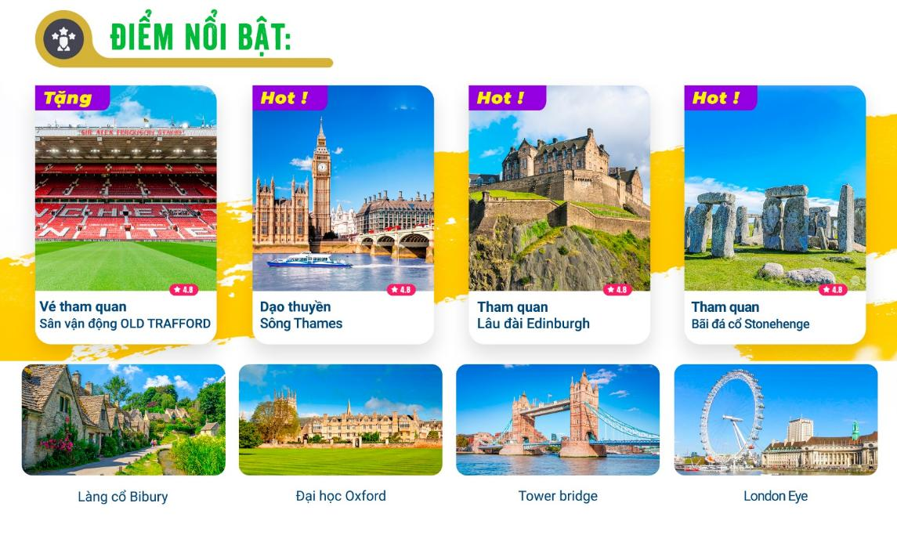
ĐIỂM NỔI BẬT:
- Bay thẳng cùng Vietnam Airlines.
- Khám phá những kỳ quan & biểu tượng nước Anh – Scotland.
- Tặng vé tham quan Stonehenge, di sản thế giới của nước Anh
- Tặng vé tham quan sân vận động Old Trafford và vé Du thuyền sông Thames
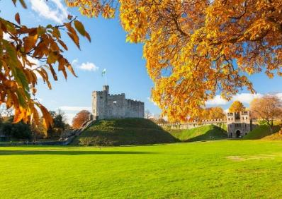
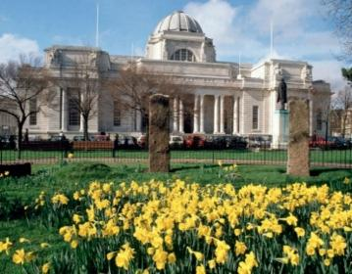
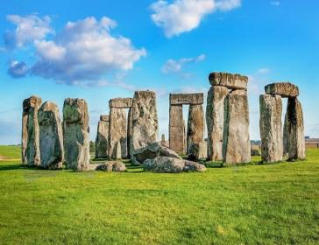
- Tặng vé tham quan Lâu đài Windsor
ĐÊM NGÀY 1: | TP.HCM – LUÂN ĐÔN (Ăn trên máy bay)
Trưởng đoàn đón khách tại sân bay Tân Sơn Nhất – Ga đi Quốc Tế, làm thủ tục xuất cảnh, đón chuyến bay đến với thành phố Luân Đôn. Giờ bay dự kiến:
VN 051 SGN - LHR 00:20 07:15
Vương Quốc Anh (GMT+0) có múi giờ chậm hơn Việt Nam (GMT+7) 07 tiếng đồng hồ, nên Đoàn sẽ hạ cánh tại Luân Đôn vào lúc 07:15 cùng ngày. Quý khách nghỉ đêm trên máy bay.

NGÀY 1: | LUÂN ĐÔN - STONEHENGE – CARDIFF (Ăn sáng trên máy bay và 2 bữa)
Đến sân bay London Heathrow, đoàn làm thủ tục nhập cảnh. Sau đó, xe đón đoàn rời trung tâm London khởi hành về phía thị trấn Amesbury – vùng đất gắn liền với một trong những công trình huyền bí nhất của nhân loại.
- Stonehenge – những khối đá khổng lồ xếp thành vòng tròn nơi đây đã tồn tại hơn 5.000 năm, được xem là biểu tượng văn hóa của nước Anh. Không chỉ là một kỳ quan cổ đại, Stonehenge còn gắn liền với những nghi lễ tôn giáo, quan sát thiên văn của người tiền sử và được UNESCO công nhận là Di sản Thế giới.
Đoàn dùng bữa trưa tại nhà hàng, tiếp tục hành trình đến Cardiff – thủ phủ của xứ Wales, thành phố nổi bật với sự pha trộn giữa nét cổ kính và sức sống hiện đại. Tại Cardiff, du khách sẽ tham quan các điểm đến nổi bật:
- Lầu đài Cardiff – pháo đài nằm ngay trung tâm thành phố, có lịch sử hơn 2.000 năm. Công trình mang dấu ấn kiến trúc từ La Mã, Norman đến thời Victoria, là minh chứng cho những lớp trầm tích văn hóa và quyền lực từng ngự trị nơi đây (chụp ảnh bên ngoài).
- Principality Stadium – niềm tự hào của thể thao xứ Wales, sân vận động mái che hiện đại có sức chứa hơn 70.000 khán giả, thường xuyên diễn ra các trận đấu rugby đỉnh cao cùng những sự kiện âm nhạc quốc tế (chụp ảnh bên ngoài).
- Đoàn dùng bữa trưa tối tại nhà hàng. Về khách sạn nhận phòng nghỉ ngơi. Đoàn tự do khám phá thành phố về đêm.
Nghỉ đêm tại khách sạn ở Cardiff.
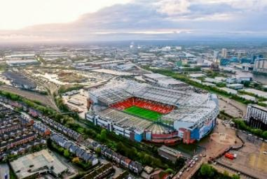
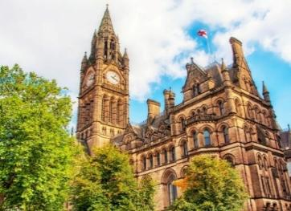
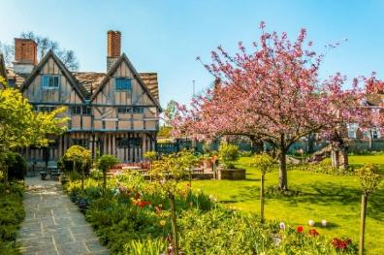
NGÀY 2: | DOHA – MANCHESTER (Ăn 03 bữa)
Quý khách dùng bữa sáng tại khách sạn, sau đó trả phòng và khởi hành đến Thành phố Manchester – thành phố công nghiệp đầu tiên trên thế giới, nổi tiếng với bóng đá, âm nhạc và những công trình kiến trúc mang đậm hơi thở hiện đại xen lẫn cổ kính.
Đoàn dùng bữa trưa tại nhà hàng địa phương, sau đó tham quan:
- Sân vân động Old Trafford được mệnh danh là “Nhà hát của những giấc mơ”, Old Trafford không đơn thuần là sân bóng, mà là nơi lưu giữ ký ức vinh quang của Manchester United. Quý khách sẽ có cơ hội đứng trên khán đài huyền thoại và cảm nhận bầu không khí mà hàng triệu người hâm mộ trên thế giới luôn ao ước một lần được trải qua (Bao gồm vé vào bên trong)
*** Trường hợp không thể vào trong tham quan sân vận động được (bảo trì/ diễn ra trận đấu,...). Công ty sẽ thay thế bằng điểm tham quan bên trong một sân vận động khác phù hợp.
- Quảng trường Albert nổi bật nhất tại đây là Đài tưởng niệm Hoàng thân Albert với kiến trúc Gothic tinh xảo, bao quanh là những công trình tượng đài và công viên cây xanh và cũng chính là nơi diễn ra nhiều sự kiện văn hóa – nghệ thuật, từ những buổi hòa nhạc ngoài trời đến các lễ hội đường phố.
- Tòa thị chính Manchester tọa lạc ngay bên cạnh quảng trường Albert là một kiệt tác kiến trúc Gothic thời Victoria, với tháp đồng hồ cao vút và những bức tranh tường miêu tả lịch sử thành phố.
Đoàn dùng bữa tối tại nhà hàng địa phương. Về khách sạn nhận phòng nghỉ ngơi và tự do khám phá thành phố Manchester về đêm.
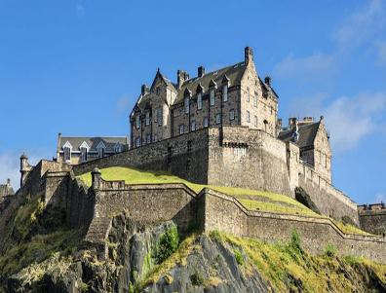
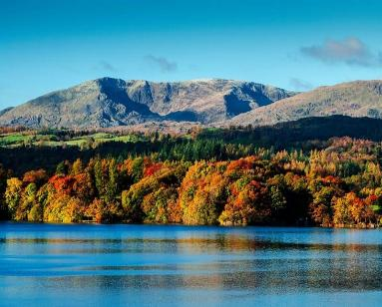
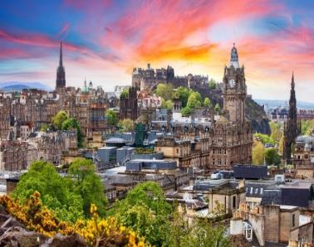
Nghỉ đêm tại khách sạn ở Manchester.
NGÀY 3: | MANCHESTER – WINDERMERE – EDINBURGH (Ăn 03 bữa)
Quý khách dùng bữa sáng tại khách sạn, sau đó trả phòng và khởi hành đến Thành phố Windermere
- Đoàn tham quan Hồ Windermere là hồ nước tự nhiên lớn nhất nước Anh, Windermere trải dài giữa thung lũng xanh mướt, soi bóng những ngọn đồi hiền hòa.
- Làng Gretna Green một ngôi làng nhỏ nằm ngay biên giới Anh – Scotland, nổi tiếng từ thế kỷ 18 như một “thiên đường tình yêu”. Quý khách sẽ được nghe những câu chuyện tình lãng mạn và khám phá lò rèn cổ – nơi gắn liền với bao hôn lễ huyền thoại.
Đoàn dùng bữa trưa tại nhà hàng địa phương.
- Lâu đài Edinburgh nằm sừng sững trên đỉnh núi đá lửa Castle Rock, lâu đài Edinburgh từ lâu đã trở thành biểu tượng kiêu hãnh của Scotland. Đoàn dừng chân chụp ảnh bên ngoài, chiêm ngưỡng toàn cảnh kiến trúc hùng vĩ và tận hưởng khoảnh khắc phóng tầm mắt ngắm nhìn thành phố Edinburgh. (Tham quan bên ngoài)
- Đoàn tự do mua sắm tại Royal Mile hoặc Princes Street. Royal Mile là tuyến phố cổ kính là nơi tập trung các cửa hàng lưu niệm, thủ công mỹ nghệ và trang sức truyền thống; trong khi đó Princes Street là con phố mua sắm hiện đại, nơi hội tụ các thương hiệu lớn và các cửa hàng cao cấp. Đây là hai địa điểm lý tưởng để du khách vừa thỏa sức mua sắm vừa hòa mình vào không khí lịch sử và văn hóa của Edinburgh.
Đoàn dùng bữa tối tại nhà hàng địa phương. Về khách sạn nhận phòng nghỉ ngơi.
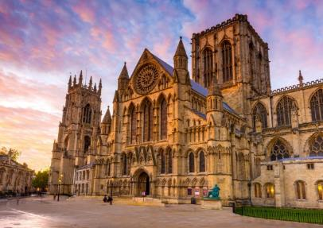
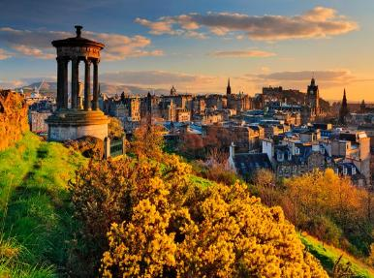
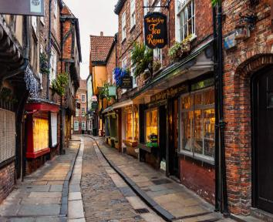
Nghỉ đêm tại khách sạn ở Edinburgh.

NGÀY 4: | EDINBURGH - YORK – LEEDS/BRADFORD (Ăn 03 bữa)
Quý khách dùng bữa sáng tại khách sạn, sau đó trả phòng và đoàn bắt đầu ngày mới tại thủ đô Scotland với loạt điểm đến đặc sắc:
- Đồi Calton – ngọn đồi nổi tiếng với tầm nhìn bao quát toàn cảnh Edinburgh, nơi tập trung nhiều công trình mang dáng dấp “Athens của phương Bắc” như Đài tưởng niệm Quốc gia Scotland, Đài Nelson. Đây là điểm ngắm hoàng hôn đẹp bậc nhất thành phố.
- Đài tưởng niệm Scott – công trình Gothic vươn cao giữa trung tâm, được xây dựng để tưởng niệm nhà văn Walter Scott – niềm tự hào của văn học Scotland. Với 287 bậc thang, du khách có thể leo lên đỉnh để thu trọn khung cảnh Edinburgh.
- Nhà thờ thánh Giles hay còn gọi là “Nhà thờ lớn của Edinburgh”, nhà thờ hơn 900 năm tuổi này nổi bật với mái vòm vương miện độc đáo và những ô cửa kính sắc màu tuyệt đẹp.
- Holyrood Park là công viên rộng lớn ngay trung tâm Edinburgh, nổi bật với đỉnh núi Arthur’s Seat – tàn tích núi lửa cổ tạo nên khung cảnh thiên nhiên hùng vĩ, tương phản với kiến trúc cổ kính xung quanh.
Đoàn dùng bữa trưa tại nhà hàng địa phương. Đoàn di chuyển đến thành phố York – một trong những đô thị lịch sử ấn tượng nhất Anh quốc.
- Nhà thờ York Minster với kiến trúc Gothic lớn nhất Bắc Âu, nổi bật với những ô cửa kính màu tuyệt đẹp, biểu tượng của niềm tin và sức mạnh tôn giáo hàng thế kỷ. (Tham quan bên ngoài)
- Thành York (The Roman Fortress) với dấu tích pháo đài La Mã hơn 2.000 năm tuổi, minh chứng cho bề dày lịch sử và vai trò chiến lược quan trọng của thành phố từ thời cổ đại.
- Hẻm Shambles - con phố trung cổ nổi tiếng nhất nước Anh với những ngôi nhà gỗ từ thế kỷ 14 san sát, tạo nên khung cảnh cổ tích, từng là nguồn cảm hứng cho khung cảnh “Hẻm Xéo” trong Harry Potter.
Sau đó di chuyển đến Leeds/Bradford.
Đoàn dùng bữa tối tại nhà hàng địa phương. Về khách sạn nhận phòng nghỉ ngơi.
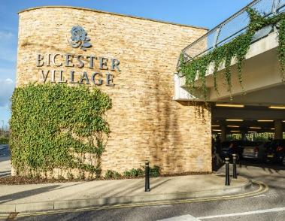
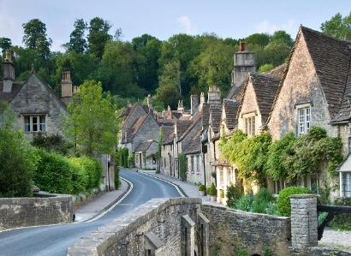
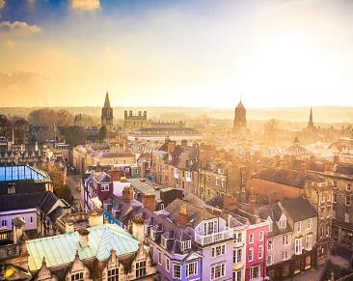
Nghỉ đêm tại khách sạn ở Leeds/Bradford.
NGÀY 5: | LEEDS/BRADFORD – COTSWOLDS – OXFORD (Ăn 03 bữa)
Quý khách dùng bữa sáng tại khách sạn, sau đó trả phòng và di chuyển đến vùng Cotswolds– nơi được mệnh danh là “trái tim làng quê nước Anh”. Với những ngôi làng đá vôi vàng, hàng rào hoa hồng và đồng cỏ trải dài bất tận, Cotswolds mang vẻ đẹp thanh bình.
- Dừng chân tại Bibury Village, du khách sẽ được chiêm ngưỡng ngôi làng cổ đẹp nhất nước Anh theo lời ca ngợi của William Morris. Những ngôi nhà đá xếp dọc bờ sông Coln hiền hòa, đặc biệt là dãy nhà Arlington Row – biểu tượng của Bibury, đã trở thành hình ảnh quen thuộc trên bưu thiếp và hộ chiếu Anh quốc.
Sau bữa trưa, đoàn tiếp tục hành trình đến Oxford – thành phố đại học lâu đời nhất nước Anh, nơi trí tuệ và di sản hòa quyện. Đoàn tham quan:
- Đại Học Oxford – nmgôi trường đại học lâu đời nhất trong khối các quốc gia nói tiếng Anh (thành lập từ thế kỷ 12). Tại đây, du khách sẽ chiêm ngưỡng Thư viện Oxford tráng lệ, Nhà thờ lớn Oxford cổ kính – những biểu tượng gắn liền với lịch sử và tri thức nhân loại.
- Tòa thị chính Oxford Town Hall với kiến trúc tân Gothic uy nghi, xây dựng từ thế kỷ 19, là nơi diễn ra nhiều sự kiện văn hóa – chính trị quan trọng của thành phố Oxford.
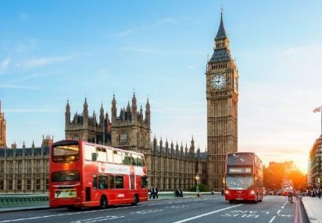
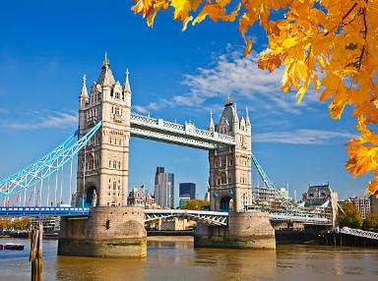
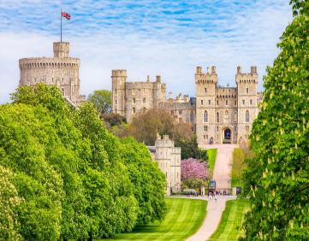
- Khu chợ Oxford Covered Market hoạt động từ năm 1774, nơi bày bán đa dạng sản phẩm từ thực phẩm tươi ngon, đặc sản địa phương đến đồ thủ công mỹ nghệ độc đáo. Đây là địa điểm lý tưởng để du khách vừa mua sắm vừa cảm nhận nhịp sống thường nhật của người dân Oxford.
Đoàn dùng bữa tối tại nhà hàng địa phương. Về khách sạn nhận phòng nghỉ ngơi.
Nghỉ đêm tại khách sạn ở Oxford/Reading.
NGÀY 6: | OXFORD – WINDSOR – LONDON (Ăn 03 bữa)
Quý khách dùng bữa sáng tại khách sạn, sau đó trả phòng và khởi hành đến Windsor. Đoàn tham quan:
- Lâu đài Windsor là lâu đài có người ở lâu đời và lớn nhất thế giới, gắn liền với Hoàng gia Anh suốt gần một thiên niên kỷ. Đây không chỉ là nơi sinh hoạt, nghỉ dưỡng của các đời Quốc vương, mà còn là chứng nhân cho nhiều sự kiện trọng đại trong lịch sử nước Anh. Đến đây, du khách sẽ được chiêm ngưỡng kiến trúc lộng lẫy, những đại sảnh trang nghiêm cùng Nhà nguyện St. George – nơi từng diễn ra các lễ cưới Hoàng gia đình đám. (Đã bao gồm vé vào cổng)
Sau đó đoàn di chuyển về khám phá London – Trái tim của Vương quốc Anh là thủ đô của Vương quốc Anh, một trong những thành phố biểu tượng của thế giới, nơi lịch sử hàng nghìn năm hòa quyện cùng nhịp sống hiện đại. Đoàn dùng bữa trưa tại nhà hàng địa phương.
Đoàn tham quan bên ngoài và chụp ảnh lưu niệm tại các địa điểm nổi tiếng như:
- Tháp London (Tower of London), chính là cung điện và pháo đài của nữ hoàng. Đặc biệt, vào thời trung cổ, đây chính là nơi giam giữ tù nhân và thực hiện các biện pháp tra tấn trong suốt một thời gian dài. Tháp London nằm ở ngay cạnh dòng sông Thames thơ mộng. Đến đây, bạn sẽ vô cùng ngỡ ngàng trước kiến trúc cổ kính này. Tháp London đã được UNESCO công nhận là di sản văn hóa thế giới.
- Cầu Tháp Luân Đôn hay còn gọi là Tower Bridge, là một trong những biểu tượng kiến trúc nổi tiếng nhất của Vương quốc Anh. Nằm bên dòng sông Thames, cầu Tháp không chỉ là một công trình giao thông quan trọng mà còn là điểm đến du lịch hấp dẫn, thu hút hàng triệu du khách mỗi năm
Đoàn dùng bữa tối tại nhà hàng địa phương. Về khách sạn nhận phòng nghỉ ngơi.
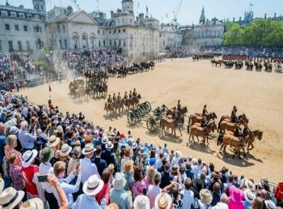
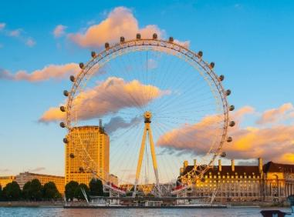
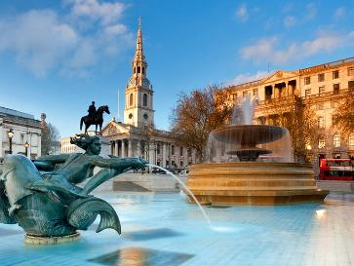
Nghỉ đêm tại khách sạn ở London.
NGÀY 7: | LUÂN ĐÔN
Quý khách dùng bữa sáng tại khách sạn, sau đó tiếp tục hành trình khám phá thành phố London:
Đoàn tham quan bên ngoài và chụp ảnh lưu niệm tại các địa điểm nổi tiếng như:
- Cung điện Buckingham còn được gọi là “trái tim của Hoàng gia Anh”, là nơi ở và làm việc chính thức của Nhà Vua. Với hơn 700 phòng và khu vườn Hoàng gia rộng lớn, cung điện mang vẻ uy nghi tráng lệ. Mỗi ngày, hàng nghìn du khách đổ về đây để chiêm ngưỡng nghi thức đổi gác truyền thống, một trong những hình ảnh đặc trưng nhất của London.
- Tháp Big Ben nằm cạnh cung điện Westminster với tháp cao 96m và chiếc chuông nặng 13,5 tấn. Từ năm 1859, tiếng chuông Big Ben đã trở thành “nhịp đập thời gian” gắn liền với nước Anh.
- Cung điện Westminster nằm uy nghi bên dòng sông Thames, Westminster là kiệt tác Gothic tráng lệ và là trung tâm chính trị của cả Vương quốc. Với những tòa tháp vươn cao và các chi tiết kiến trúc tinh xảo, nơi đây không chỉ là trụ sở Quốc hội Anh mà còn là di sản UNESCO, ghi dấu lịch sử và nền dân chủ lâu đời bậc nhất thế giới.
- Trụ sở quốc hội Vương quốc Anh – Là phần quan trọng trong quần thể cung điện Westminster, tòa nhà Quốc hội nổi bật với kiến trúc Gothic nguy nga và tháp đồng hồ Big Ben.
- London Eye (Mắt Luân Đôn) – Được mệnh danh là “Vòng quay Thiên niên kỷ”, London Eye khánh thành vào ngày 31/12/1999 đúng vào thời khắc nhân loại bước sang thế kỷ 21. Với chiều cao 135m và 32 cabin kính, đây từng là vòng quay cao nhất thế giới và đến nay vẫn là niềm tự hào của London.
- Quảng trường Trafalgar Square, nơi mà du khách như chạm vào hơi thở lịch sử. Quảng trường được xây dựng để tưởng niệm chiến thắng Trafalgar năm 1805, nổi bật với cột Nelson sừng sững và bốn chú sư tử đồng uy nghiêm canh giữ. Ngày nay, nơi đây không chỉ là biểu tượng lịch sử mà còn là trái tim văn hóa sôi động của London, luôn rộn ràng với âm nhạc, nghệ thuật và dòng người từ khắp nơi trên thế giới.
- Trong hành trình dạo bộ qua trung tâm London, du khách sẽ ghé ngang Downing Street (Phố Downing) – con phố nhỏ nhưng vang danh thế giới. Nổi bật nhất là số 10 Downing Street là tư dinh Thủ tướng Anh suốt hơn ba thế kỷ, nơi Thủ tướng làm việc và đưa ra những quyết định định hình lịch sử của Anh Quốc.
- Dạo du thuyền trên Sông Thames – Một hành trình thơ mộng đưa du khách lướt nhẹ trên dòng Thames hiền hòa, chiêm ngưỡng London từ một góc nhìn hoàn toàn mới. Hai bên bờ sông, những công trình nổi tiếng như cầu Tower Bridge, tháp Big Ben, London Eye hay Nhà thờ St. Paul’s lần lượt hiện ra, để lại ấn tượng khó phai trong lòng mỗi du khách.(Đã bao gồm vé du thuyền)
Đoàn dùng bữa trưa và bữa tối tại nhà hàng địa phương. Về khách sạn nhận phòng nghỉ ngơi.
Nghỉ đêm tại khách sạn ở London.
NGÀY 8: | LUÂN ĐÔN – SÂN BAY (Ăn sáng)

Quý khách dùng bữa sáng tại khách sạn, sau đó xe đưa đoàn ra sân bay quốc tế London Heathrow tiến hành làm thủ tục bay về Việt Nam trên chuyến bay dự kiến:
VN050 LHR-SGN 11:00 - 06:10⁺¹
Đoàn nghỉ đêm trên máy bay và ăn uống được phục vụ theo tiêu chuẩn của hãng hàng không.
NGÀY 9: | TP. HỒ CHÍ MINH (Ăn trên máy bay)

Sáng: Đoàn về đến sân bay Tân Sơn Nhất.
Kết thúc chương trình. Chào tạm biệt và hẹn gặp lại Quý khách trong những hành trình sau.
Chia tay Quý khách. Hẹn gặp lại quý khách!
** Chú ý : Thứ tự chương trình có thể thay đổi theo sự sắp xếp của Hướng Dẫn Viên để phù hợp với tình hình thực tế nhưng vẫn đảm bảo đầy đủ các điểm tham quan đã nêu trong chương trình
KHỞI HÀNH | HÀNG KHÔNG | GIÁ KHÁCH LẺ GHÉP ĐOÀN (VNĐ)
KHỞI HÀNH | HÀNG KHÔNG | NGƯỜI LỚN | TRẺ EM  (Từ 2T - dưới 9T) | EM BÉ  (Dưới 2T)
KHỞI HÀNH | HÀNG KHÔNG | NGƯỜI LỚN | Ngủ chung giường với người lớn)
10/11/2026 | VN51 SGN – LHR 00:20 – 07:15  VN50 LHR – SGN 11:00 – 06:10⁺¹ | 84.990.000 | 76.491.000 | 29.747.000

GIÁ TOUR BAO GỒM:
- Vé máy bay khứ hồi SGN-LHR // LHR-SGN của hãng hàng không Vietnam Airlines; bao gồm thuế, phí và lệ phí sân bay 2 nước. Hành lý bao gồm 10kg xách tay + 1 kiện 23 kg hành lý ký gửi.
- Xe đưa đón tham quan theo chương trình.
- Khách sạn 3-4* tiêu chuẩn Châu Âu, theo chuẩn 02 Khách/Phòng – Lẻ Nam/Nữ ghép theo tour hoặc phụ thu phòng đơn
- Các bữa ăn tại nhà hàng địa phương theo chương trình.
- Vé tham quan như mô tả trong chương trình.
- Nước uống phục vụ trên xe 01 chai nước/khách/ngày.
- Hướng dẫn tiếng việt từ Việt Nam theo đoàn suốt tuyến.
- Quà tặng của công ty.
- Hóa đơn VAT (vui lòng thông báo trước khi đăng ký tour)
Lưu ý: Không được hoàn phí cho những dịch vụ trong chuyến đi mà khách không sử dụng.
- Bảo hiểm du lịch quốc tế trị giá hơn 1,000,000,000đ/trường hợp (mức phí tùy theo hành trình và độ tuổi của khách). Khách hàng trên 85 tuổi và hành khách không bay từ Việt Nam thì Công ty Bảo Hiểm không cung cấp bảo hiểm du lịch.
GIÁ TOUR KHÔNG BAO GỒM:
- Hộ chiếu (còn thời hạn sử dụng trên 6 tháng đến thời điểm kết thúc Tour).
- Visa du lịch Anh – Quý Khách vui lòng phối hợp công ty để cung cấp đầy đủ hồ sơ thuận lợi cho việc làm Visa:
Phí visa 12.000.000 VND/khách/bộ hồ sơ
(*) (Trong đó bao gồm lệ phí LSQ và phí dịch thuật hồ sơ, thư mời, bảo lãnh visa Châu Âu theo đoàn)
(*) Trường hợp LSQ/ĐSQ từ chối cấp Visa, thì toàn bộ chi phí visa sẽ không hoàn lại.
(*) Chưa bao gồm phí premium, bổ sung hồ sơ, chụp hình, ... tại trung tâm tiếp nhận hồ sơ visa.
- Chi phí cá nhân ngoài chương trình (Điện thoại, giặt ủi, thức uống trong mini bar…)
- Các chi phí khác không đề cập đến trong chương trình tour và mục bao gồm.
- Tiền Tips cho HDV và tài xế địa phương đề nghị: 2.268.000 VNĐ tương đương khoảng 63GBP/ khách/ tour.
- Phụ phí phòng đơn: 2.500.000 VNĐ/khách/đêm (Trường hợp Quý Khách đăng ký đi lẻ 1 mình, nếu đoàn khởi hành có 2 khách lẻ Nam hoặc 2 khách lẻ Nữ công ty sẽ linh động ghép vào thành 1 phòng twin, trong trường hợp phát sinh ngoài ý muốn (ví dụ: không có khách lẻ nào khác để ghép với quý khách, khách cùng phòng đổi ý hoặc lý do bất khả kháng, rất mong Quý khách thông cảm và vui lòng phụ thu phòng đơn theo mức giá đã công bố.)
- Chi phí dời ngày về, đổi hành trình về (đổi chặng), nâng hạng vé máy bay (nếu khách có nhu cầu).
- Visa nhập cảnh vào Việt Nam cho khách quốc tịch nước ngoài
ĐỐI VỚI NGƯỜI NƯỚC NGOÀI, VIỆT KIỀU, NGƯỜI GIÀ & TRẺ EM:
- Quý khách mang quốc tịch nước ngoài hoặc Việt Kiều phải có visa ETIAS đã khai mang theo lúc đi tour.
- Visa tái nhập vào Việt Nam cho người nước ngoài hoặc khách Việt Kiều (Visa nhận tại cửa khẩu và có giá trị vào Việt Nam 1 lần – trong 3 tháng đối với Việt kiều). (liên hệ báo giá tại thời điểm khởi hành)
- Mang theo tờ khai hải quan nhập cảnh visa và 02 ảnh 4x6cm
- Quý khách mang 2 Quốc tịch (chưa nhập quốc tịch) vui lòng thông báo với nhân viên bán tour ngay thời điểm đăng ký tour và nộp bản gốc kèm các giấy tờ có liên quan (nếu có).
- Quý khách chỉ mang thẻ xanh (thẻ tạm trú tại nước ngoài) và không còn hộ chiếu VN còn hiệu lực thì không du lịch sang nước thứ ba được.
- Trường hợp trẻ em đi với người nhà (không phải Bố Mẹ) phải nộp kèm giấy ủy quyến được chính quyền địa phương xác nhận (do Bố Mẹ ủy quyền dắt đi tour).
- Đối với khách hàng hơn 70 tuổi, quý khách và gia đình cam kết đảm bảo tình trạng sức khoẻ để có thể tham gia tour với công ty khi đăng ký. Bất cứ sự cố nào xảy ra trên tour, Công Ty sẽ không chịu trách nhiệm.
CHÍNH SÁCH HOÀN/HỦY/KHÔNG ĐẠT VISA – QUY PHẠM QUY ĐỊNH XUẤT/NHẬP CẢNH
Trong trường hợp không thể tham dự được tour, quý khách vui lòng thông báo cho Công ty và chịu phí huỷ như sau :
* Hủy tour sau khi đăng ký: Phạt 100% tiền cọc tour
Hủy tour sau khi nộp lịch hẹn visa: Phạt 100% tiền cọc tour
Hủy tour sau khi có visa: Phạt 100% tổng giá trị tour
Khách bị từ chối xuất cảnh tại Việt Nam hoặc nhập cảnh tại nơi đến: Khách chịu 100% tổng chi phí tour (không được hoàn tiền).
Trường hợp đến ngày khởi hành mà khách vẫn chưa ra kịp kết quả visa, quý khách có thể chọn ngày khởi hành tour kế tiếp hoặc nhận lại tiền tour đã đóng sau khi trừ đi chi phí visa 12.000.000 VNĐ/ khách
Đối với trường hợp quý khách đặt tour đi cùng nhóm bạn hoặc gia đình (từ 2 khách trở lên), nếu một người trong nhóm không đạt visa mà huỷ tour thì khách rớt visa đóng phí 12.000.000 nhưng các thành viên khác đã đạt visa mà huỷ tour sẽ áp dụng theo chính sách hủy tour chung.
Trong trường hợp hủy tour, quý khách vui lòng mang biên lai đóng tiền và CMND/CCCD đến trực tiếp văn phòng làm thủ tục hủy tour. Công ty sẽ không giải quyết các trường hợp liên hệ hủy tour qua điện thoại).
Chương trình tour theo giá ưu đãi, không áp dụng cho chuyển đổi hoặc dời ngày tour.
LƯU Ý
- “Hộ chiếu” Phải còn thời hạn sử dụng trên 6 tháng (Tính từ ngày khởi hành).
- Trước khi đăng ký tour du lịch xin Quý khách vui lòng đọc kỹ chương trình tour, điều khoản, giá tour bao gồm cũng như không bao gồm trong chương trình.
- Công Ty Du Lịch được miễn trừ trách nhiệm trong trường hợp khách tham gia tour bị từ chối hoặc không được phép xuất nhập cảnh vì lý do cá nhân, hoặc các vấn đề phát sinh từ việc tự xin visa nhập cảnh, việc sử dụng thẻ ABTC (APEC), hộ chiếu công vụ, ngoại giao khi đi tour, hoặc trong trường hợp hồ sơ xin visa của Quý khách bị từ chối, bị kéo dài bởi cơ quan có thẩm quyền.
- Quý khách cần hoàn thành nghĩa vụ nộp thuế để không ảnh hưởng đến việc xuất cảnh của Mình.
- Quý khách từ 70 tuổi trở lên cần đảm bảo được sức khỏe đủ để có thể tham gia hành trình tour, khuyến khích nên đi cùng người thân để cùng hổ trợ khi cần. Nếu Quý Khách có bệnh nền, thể trạng không tốt cần có giấy khám sức khỏe của Bác Sĩ để đảm bảo đủ sức khỏe đi du lịch nước ngoài.
- Do tính chất là đoàn ghép khách lẻ, công ty sẽ nhận đủ số lượng khách tối thiểu 10 khách người lớn và đảm bảo đoàn sẽ khởi hành đúng lịch trình. Trong trường hợp đoàn không đủ khách, công ty có trách nhiệm thông báo cho Quý khách trước ngày khởi hành 07 ngày và sẽ thỏa thuận lại ngày khởi hành khác, hoặc hoàn trả toàn bộ số tiền mà Quý khách đã thanh toán.
- Do các chuyến bay phụ thuộc vào các hãng Hàng Không nên trong một số trường hợp giờ bay có thể thay đổi mà không được thông báo trước.
- Tour thuần túy du lịch, Quý khách đăng ký tour vui lòng theo đoàn đi và về đúng ngày kết thúc tour và không được tách đoàn.
- Nếu Quý khách là Việt Kiều hoặc khách Nước Ngoài và visa Việt Nam ghi trong hộ chiếu là loại visa nhập cảnh 1 lần. Quý khách tự làm visa tái xuất nhập vào Việt Nam theo link https://evisa.xuatnhapcanh.gov.vn/web/guest/khai-thi-thuc-dien-tu/cap-thi-thuc-dien-tu
- Nếu khách là Việt Kiều hoặc Nước Ngoài có visa Việt Nam rời phải mang theo lúc đi tour.
- Quý khách mang 2 Quốc tịch hoặc Travel document (chưa nhập quốc tịch) vui lòng thông báo với nhân viên bán tour ngay thời điểm đăng ký tour và nộp bản gốc kèm các giấy tờ có liên quan (nếu có).
- Quý khách chỉ mang thẻ xanh (thẻ tạm trú tại nước ngoài) và không còn hộ chiếu VN còn hiệu lực thì không đăng ký du lịch sang nước thứ ba được.
- Quý khách mang thai xin vui lòng báo cho nhân viên bán tour ngay tại thời điểm đăng ký để được tư vấn thêm thông tin. Lưu ý phải có ý kiến của bác sĩ trước khi đi tour. Không nhận khách mang thai từ 30-32 tuần trở lên vì lí do an toàn cho khách.
- Trẻ Em dưới 18 tuổi nếu không đi cùng Bố/Mẹ bắt buộc phải có giấy ủy quyền được chính quyền địa phương xác nhận (Do Bố Mẹ ủy quyền dắt đi tour).
- Hồ sơ xin visa sau khi nộp vào Lãnh Sự Quán sẽ không được hoàn trả lại.
- Các dịch vụ trên tour du lịch sẽ không được hoàn hủy khi khách hàng không sử dụng.
- Tùy vào tình hình thực tế, thứ tự các điểm tham quan trong chương trình có thể thay đổi nhưng vẫn đảm bảo đầy đủ các điểm tham quan như lúc đầu.
- Công ty Du Lịch được miễn trừ trách nhiệm trong trường hợp xảy ra thiên tai, động đất, hạn hán, biểu tình, đình công, dịch bệnh, trục trặc kỹ thuật máy bay,…dẫn đến dời, hủy, hoãn chuyến bay được thì công ty sẽ giữ quyền thay đổi lộ trình bất cứ lúc nào vì sự thuận tiện, an toàn cho khách hàng và sẽ không chịu trách nhiệm bồi thường những thiệt hại phát sinh.
